**Date de la réunion :** 25/06/2021

**Organisé par :** Luc DECOSSE

**Rédigé par :** Luc DECOSSE

**Ordre du jour** :

* GT Poly-Expositions
* Conclusion du FACT (Expertis)
* Matinale du 27 septembre
* Présentation d’une « Bonne pratique» (ADF)
* Divers
* Présentation du jour (Nicolas Clerc)

# Introduction.

Lors de ce Comité de Pilotage, la présence mixte (présentiel et visio) a été essayé sans trop de succès côté visio. Je remercie les quelques personnes qui ont pris de leur temps pour assister au CP de cette manière.

# GT Poly-expositions

Selon l’INRS, « On peut définir les poly-expositions comme des expositions simultanées ou séquentielles à des nuisances multiples, par des voies qui peuvent être diverses. Ces nuisances peuvent être chimiques, biologiques, physiques (bruit, vibrations, rayonnement…) ou liées à l’activité physique, auxquelles s’ajoutent l’influence des facteurs organisationnels et psychosociaux, et ce tout au long de la carrière professionnelle ».

Ce risque doit être pris en compte par l’Employeur. Le problème est de savoir comment faire et ce que les autorités entendent par Poly-expositions. Dans l’attente d’informations complémentaires, un Groupe de Travail s’est créé au sein du GHI. De nombreuses personnes se sont déjà portées volontaires pour y participer.

# Point sur le FACT

Présentation des conclusions faites par Alexis Corradi du Service de Santé au Travail EXPERTIS (leader du projet). La présentation est en fichier joint.

[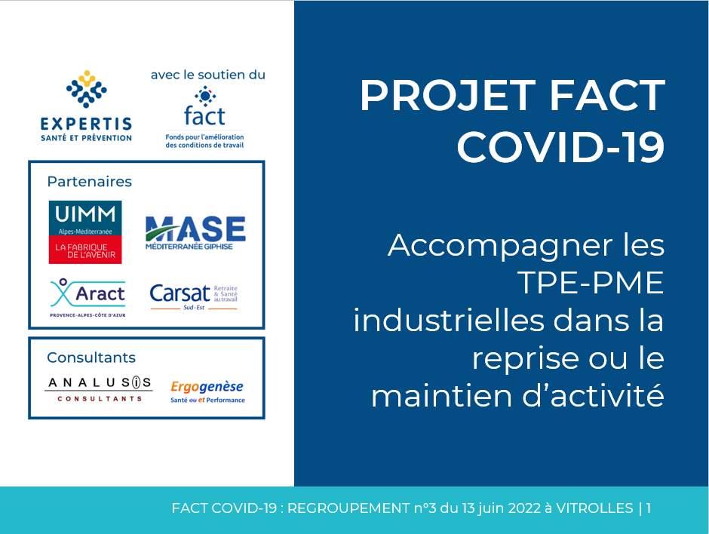](23_09_2022%20FACT_Pres°%20Copil%20GHI.pptx)

Une conférence se tiendra le 4 novembre 2022 à 9h00 dans les locaux de la CCIAMP

# Matinale du 27 septembre 2022

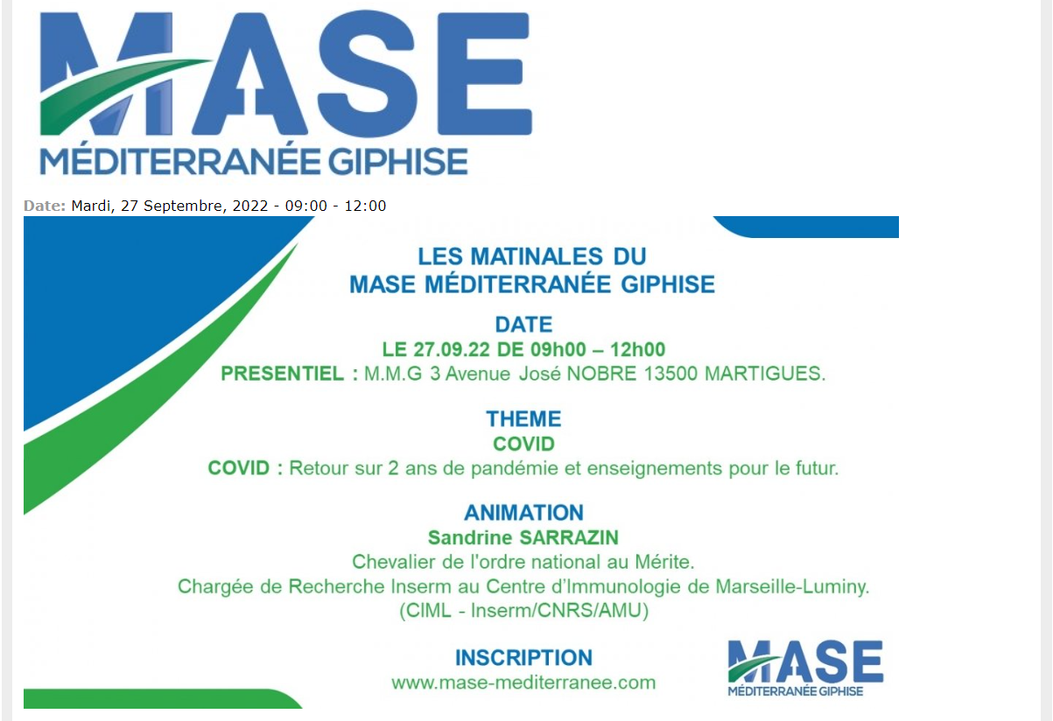

La présentation de cette Matinale est disponible sur le site internet :

<https://mase-mediterranee.com/>

# Les bonnes pratiques des membres de MASE Méditerranée GIPHISE

Innovation lors de ce Comité de Pilotage : vous donner la parole pour présenter une bonne pratique.

Merci à Jean Baptiste MOINGEON du Groupe ADF. Son sujet comment mieux visualiser les Consignes SSE pour une meilleure application. Présentation en fichier joint.

# Informations diverses

Que cela soit au travail ou entre amis ou dans les exercices de la vie courante, il est fréquent de voir les gens retenir un éternuement. C’est une grosse erreur.

L’éternuement sert à expulser ce qui a pu pénétrer à l’intérieur du nez, comme des particules, des allergènes, des poussières ou tout autre élément irritant.

Plus efficace que le simple fait de se moucher, parce que plus violent, l’éternuement est une réaction de défense immédiate, une sorte de réflexe parfois exagéré, mais souvent difficile à contrôler.

Se retenir d'éternuer en bloquant les narines et la bouche est une manœuvre dangereuse qui doit être évitée. Cela peut entraîner de nombreuses complications, telles que de l’air piégé entre les deux poumons, la perforation de la membrane tympanique, voire [la rupture d'un anévrisme cérébral](https://www.femmeactuelle.fr/sante/maladie/rupture-danevrisme-2127519)

# Présentation du jour

Présenté par Nicolas CLERC de NAPHTACHIMIE

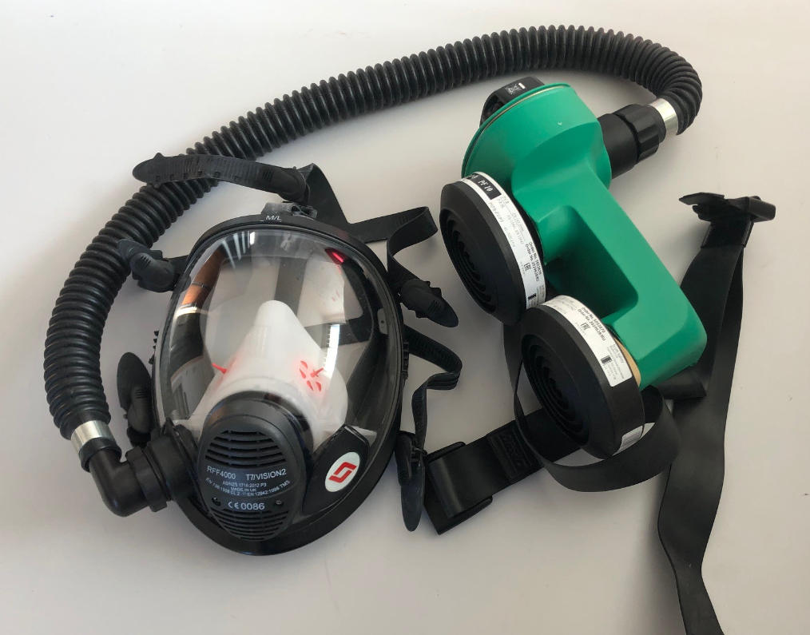

La problématique d’utilisation des APR amiante à cartouches filtrantes lors de travaux de maintenance (SS4)

# Prochaines réunions du Comité de Pilotage

La prochaine réunion se déroulera le :

Vendredi 9 décembre 2022 à 10h00

Fin du Comité de Pilotage à 12h30